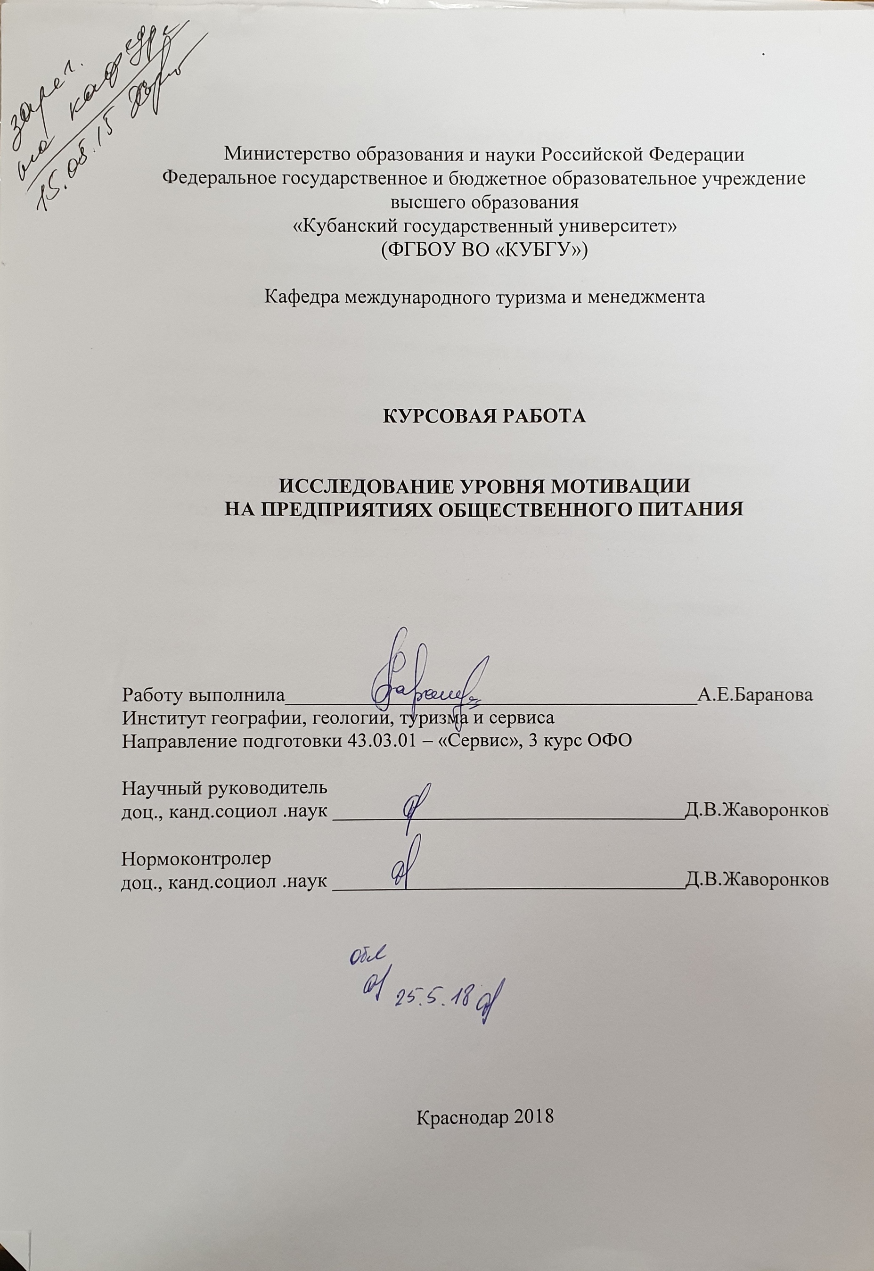
СОДЕРЖАНИЕ

Введение…………………………………………………………………………….. | 3
- Теоретические аспекты мотивации персоналом………………………………... | 6
- Понятие определения «мотивации»……………………………………......... | 6
- Теории мотивации…………………………………………………………….. | 8
1.3 Методы мотивации и стимулирования персоналом………………………... | 13
2 Исследование мотивации и результативности труда работников  предприятий общественного питания…………………………………………... | 17
- Способы мотивирования персонала на предприятиях общественного  питания………………………………………………………………………… | 17
- Основные проблемы мотивации персонала на предприятиях  общественного питания…………………………………………………...….. | 19
2.3 Особенности работы с персоналом на предприятиях общественного  питания…………………………………………………………………............ | 22
- Разработка рекомендаций по повышению эффективности мотивации  работников предприятия к труду в ресторане «Чо-Чо»……………………...… | 26
3.1 Краткая характеристика деятельности предприятия ………………….…… | 26
3.2 Анализ структуры системы мотивации……………………………………... | 27
3.3 Предложения по совершенствованию методов мотивации персонала …... | 33
Заключение………………………………………………………………………….. | 37
Список использованных источников……………………………………………… | 39
Приложение. Анкета опроса работников…………………………………………. | 42

ВВЕДЕНИЕ

Данная проблема актуальна потому, что в современном мире увеличивается количество предприятий общественного питания (кафе, ресторанов, пабов, баров и т.д.), а также увеличивается разнообразие услуг, которые предоставляются на них, из-за чего постоянно растет конкуренция. И чтобы оставаться на плаву, руководители предприятий стали уделять повышенное внимание управлению персонала, а также его мотивированию. Система управления кадрами является неотъемлемой частью организации работы с персоналом на предприятиях общественного питания. Поэтому создание эффективной системы мотивации персонала приобретает особую актуальность. Связано это, прежде всего, с возрастающей конкуренцией за высококвалифицированные кадры на рынке данного бизнеса, поскольку такие специалисты являются конкурентным преимуществом перед другими предприятиями. Мотивация персонала способствует повышению эффективности работы предприятия, что, в свою очередь, приводит к повышению качества оказываемых услуг.
Тот факт, что в управление персоналом играет важную роль эффективность мотивирования, и делает эту проблему актуальной.
Объектом курсовой работы является мотивация персонала ресторана «Чо-Чо», предметом – совершенствование методов мотивации обслуживающего персонала в данном ресторане.
Развитие предприятия непосредственно зависит от работы всех ее звеньев, сотрудников. Наиболее проблемным в этом отношении является организация работы обслуживающего персонала (бармен, официанты). Они находятся в зоне риска потому, что в большей мере контактируют с посетителями. Тем не менее, именно бармены и официанты всё меньше заинтересованы в качестве обслуживания, так как считают свою работу временной. Следовательно, возникает проблема организации системы мотивации для категории сотрудников предприятия общественного питания.
Цель заключается в разработке рекомендаций по оптимизации мотивации персонала в системе управления персоналом ресторана «Чо-Чо».
Для реализации поставленной цели необходимо решить следующие задачи:
- Изучить теоретические аспекты мотивации персоналом.
- Рассмотреть исследование мотивации и результативности труда работников предприятий общественного питания.
- Разработать рекомендации по совершенствованию методов мотивации персонала ресторана «Чо-Чо».
Методы исследования: анализ научной литературыш и интернет-источников, сравнительный метод, анкетный опрос.
В качестве основных теоретических и методологических источников были использованы следующие материалы: Аширов Д. А. «Управление персоналом» − включает в себя вопросы, касающиеся привлечения персонала, прогноз потребностей и планирования, выбор кадровой стратегии, а также выбор и использование грамотной стратегии привлечения персонала. Надеждина В. «Эффективная мотивация персонала» − автор, опираясь на потребности персонала, описывает, как сделать работу организации более эффективной, правильно подобрать кадры, как наладить деятельность практически любой фирмы, предприятия или организации
Использованная литература представляет собой систематизированное изложение психологических аспектов проблемы трудовой мотивации. Основные части данной литературы посвящены зарубежным теориям трудовой мотивации. Особое внимание уделено теоретическим вопросам структурирования и классификации мотивационно-потребностной сферы, а также таким прикладным вопросам психологии управления, как мотивирование и стимулирование сотрудников организации. В издания включены диагностические методики, направленные на изучение мотивационно-потребностной сферы работников организации, игры, упражнения, задания, позволяющие закрепить теоретические знания по проблеме исследования мотивации и лучше разобраться на практических примерах в вопросах мотивирования и стимулирования персонала.
Работа состоит из введения, трех глав, заключения, списка использованных источников, состоящего из 32 наименований, и приложений. Работа изложена на 41 странице машинописного текста, иллюстрирована 7 рисунками и 2 таблицами.

1 Теоретические аспекты мотивации персоналом

  - Понятие определения «мотивации»

Мотивацией можно назвать стимул для выполнения каких-либо действий, достижения цели. Хотя единого ее определения до сих пор не установлено, она по сей день активно исследуется психологами и социологами. Из-за того, что существует множество самых разных гипотез для объяснения действий человека, выработались и различные виды мотивации:
- внешняя мотивация (экстринсивная) − мотивация, не связанная с содержанием определённой деятельности, но обусловленная внешними по отношению к субъекту обстоятельствами.
- внутренняя мотивация (интринсивная) − мотивация, связанная не с внешними обстоятельствами, а с самим содержанием деятельности.
- положительная и отрицательная мотивация. Мотивация, основанная на положительных стимулах, называется положительной. Мотивация, основанная на отрицательных стимулах, называется отрицательной.
- устойчивая и неустойчивая мотивация. Устойчивой считается мотивация, которая основана на нуждах человека, так как она не требует дополнительного подкрепления.
Работоспособность − это функция, состоящая из трёх факторов (Рис.1). Из представленного ниже уравнения следует, что основными факторами, влияющими на хорошую работоспособность сотрудника, будут мотивация, способность и окружающая среда. Именно их сочетание ведет к хорошей производительности [8, 19].
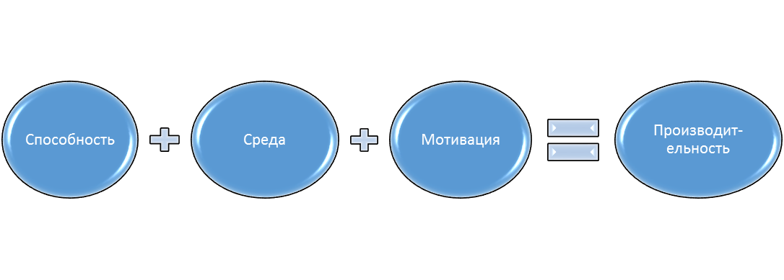
Рисунок 1 − Формула производительности (составлено автором)
Потребность – ощущение психологического или физиологического недостатка чего-либо, возникающее у индивида, группы, коллектива или общества. Потребности проявляются в зависимости от ситуационных факторов и разнообразны – они могут различаться по сфере деятельности, объекту и субъекту, по значимости, временной устойчивости и функциональной роли. Потребности изменчивы и динамичны, их удовлетворение происходит в рамках целенаправленной деятельности.
Мотив – обобщение материальных предметов, которые представляют ценность для человека и определяют вектор его деятельности.
Мотивация – это сила, которая ведет к производительности. Её можно определить, как стремление достичь цели или определенного уровня производительности, что приводит к целенаправленному поведению [17].
Мотивированный человек – кто пытается выполнить поставленную перед ним задачу в «лучшем виде» [29]. Конечно, мотивация играет большую роль, если нам нужны результаты деятельности работника, но помимо нее, необходимо учитывать и иные. Способность - или обладающая навыками и знаниями, необходимыми для выполнения работы - также важна и порой не перестает являться одним из факторов эффективности. Наконец, экологические факторы, а именно наличие ресурсов, информации и поддержки, которые необходимо выполнить хорошо, играют решающее значение для определения производительности сотрудника [30].
В разное время одним из этих трех факторов может быть ключ к высокой производительности. Например, для сотрудника, который подметает пол, мотивация может стать самым важным фактором, определяющим успех его работы. Напротив, даже самый мотивированный человек не смог бы успешно спроектировать дом без необходимого таланта в строительстве качественных домов.

  - Теории мотивации

Мы все хотим быть более продуктивными, но получить достаточную мотивацию, чтобы на самом деле добиться успеха, может показаться невозможным.
Социологи изучают мотивацию на протяжении десятилетий, пытаясь выяснить, что мотивирует наше поведение, как и почему.
Авраам Маслоу хорошо известен тем, что предложил теорию иерархии потребностей в 1943 году. Эта теория является классическим описанием человеческой мотивации. Эта теория основана на предположении, что в каждом отдельном случае существует иерархия из пяти потребностей. Актуальность этих потребностей меняется. Эти пять потребностей следующие:
а) физиологические потребности − это основные потребности в воздухе, воде, еде, одежде и укрытии. Другими словами, физиологические потребности - это потребности в основных жизненных возможностях;
б) требования безопасности. Требования безопасности включают физическую, экологическую и эмоциональную безопасность и защиту. Например, безопасность работы, финансовое обеспечение, защита от животных, семейная безопасность, охрана здоровья и т. д.;
в) социальные потребности. Социальные потребности включают потребность в любви, привязанности, заботе, принадлежности и дружбе;
г) удовлетворение потребностей − потребности в почитании бывают двух типов: потребности внутреннего уважения (самоуважение, уверенность, компетентность, достижения и свобода) и потребности в внешнем уважении (признание, власть, статус, внимание и восхищение);
д) необходимость самоактуализации. Сюда входит стремление стать тем, кем вы способны стать / тем, кем вы можете стать. Это включает в себя необходимость роста и самодовольства. Это также включает в себя желание получить больше знаний, социального обслуживания, творчества и быть эстетичным. Потребности в самоактуализации никогда не полностью насыщаются. По мере того, как индивид растет психологически, возможности продолжают расти, чтобы продолжать расти.
По словам Маслоу, люди мотивированы неудовлетворенными потребностями. По мере того, как каждая из этих потребностей будет значительно удовлетворена, они приводят в движение и вынуждают следующую необходимость появляться. Маслоу сгруппированы пять потребностей на две категории − потребности высшего порядка и потребностей низшего порядка. Физиологические и потребности в безопасности составляли потребности нижнего порядка. Эти потребности более низкого порядка в основном удовлетворяются извне. Потребности в социальном, уважительном и самоактуализированном состоянии составляли потребности более высокого порядка. Эти потребности более высокого порядка обычно удовлетворяются внутри страны, то есть внутри человека. Таким образом, мы можем заключить, что в период бума значительно ниже удовлетворены потребности нижестоящих сотрудников.
Последствия теории иерархии потребностей Маслоу для менеджеров можно определить следующим образом:
- что касается физиологических потребностей, то менеджеры должны предоставить сотрудникам надлежащие зарплаты для приобретения основных жизненных потребностей. Работникам должны предоставляться возможности перерывов и питания;
- что касается потребностей в области безопасности, то руководители должны обеспечивать безопасность работы сотрудников, безопасную и гигиеничную рабочую среду, и пенсионные пособия, чтобы сохранить их;
- что касается социальных потребностей, руководство должно поощрять коллективную работу и организовывать социальные мероприятия;
- что касается потребностей в оценке, менеджеры могут оценить и вознаградить сотрудников за достижение и превышение своих целей. Руководство может предоставить заслуженному сотруднику более высокий ранг / должность в организации;
- что касается потребностей самореализации, то менеджеры могут дать сотрудникам сложные задания, в которых навыки и компетенции сотрудников полностью используются. Более того, возможности роста могут быть предоставлены им, чтобы они достигли пика;
Менеджеры должны определить уровень потребности, на котором работает сотрудник, и затем эти потребности могут использоваться в качестве стимула для мотивации.
В 1959 году Фредерик Герцберг, поведенческий ученый, предложил теорию двух факторов или теорию мотивации-гигиены. По словам Герцберга, есть некоторые факторы работы, которые приводят к удовлетворению, в то время как существуют другие факторы работы, которые препятствуют неудовлетворенности. По словам Герцберга, противоположность «Удовлетворенности» − «Нет удовлетворения», а противоположность «Недовольство» − «Нет неудовлетворенности». Герцберг классифицировал эти рабочие факторы на две категории [13]:
а) гигиенические факторы. Факторы гигиены − это факторы работы, которые необходимы для существования мотивации на рабочем месте. Это не приводит к положительному удовлетворению в долгосрочной перспективе. Но если эти факторы отсутствуют / если эти факторы не существуют на рабочем месте, то они приводят к неудовлетворенности. Другими словами, гигиенические факторы − это те факторы, которые при достаточной / разумной работе, умиротворяют сотрудников и не делают их неудовлетворенными. Эти факторы являются неотъемлемой частью работы. Гигиенические факторы также называются неудовлетворительными или поддерживающими факторами, поскольку они необходимы для того, чтобы избежать недовольства. Эти факторы описывают среду работы / сценарий. Гигиенические факторы символизировали физиологические потребности, которые люди хотели и ожидали выполнить. Гигиенические факторы включают:
- оплата. структура заработной платы или зарплаты должна быть приемлемой и разумной. Он должен быть равным и конкурентоспособным для тех, кто находится в той же отрасли в той же области;
- политика компании и административная политика. политика компании не должна быть слишком жесткой. Они должны быть справедливыми и ясными. Он должен включать гибкие рабочие часы, дресс-код, перерывы, отпуск и т. Д.;
- преимущества − работникам следует предлагать планы медицинского обслуживания (медикаменты), льготы для членов семьи, программы помощи сотрудникам и т.д.;
- физические условия работы. Условия работы должны быть безопасными, чистыми и гигиеничными. рабочее оборудование должно быть обновлено и ухожено;
- статус. статус сотрудников в организации должен быть знаком и сохранен;
- межличностные отношения. Отношения сотрудников со сверстниками, начальниками и подчиненными должны быть приемлемыми и приемлемыми. не должно быть никаких элементов конфликта или унижения;
- безопасность работы. Организация должна обеспечивать безопасность работы сотрудников.
б) мотивационные факторы. Согласно Герцбергу, гигиенические факторы нельзя рассматривать как мотиваторы. Мотивационные факторы дают положительную удовлетворенность. Эти факторы присущи работе. Эти факторы мотивируют сотрудников к превосходной работе. Эти факторы называются удовлетворительными. Это факторы, связанные с выполнением задания. Сотрудники находят эти факторы по своей сути полезными. Мотиваторы символизировали психологические потребности, которые воспринимались как дополнительная выгода. Мотивационные факторы включают:
- признание − сотрудников следует оценивать и признавать за их достижениями руководителями;
- чувство достижения − у служащих должно быть чувство достижения. Это зависит от работы. В работе должен быть какой-то плод;
- возможности роста и продвижения по службе. В организации должны быть возможности роста и продвижения, чтобы мотивировать сотрудников работать хорошо;
- ответственность − сотрудники должны нести ответственность за работу. Руководители должны дать им право собственности на эту работу. Они должны минимизировать контроль, но сохранить подотчетность;
- значимость работы - сама работа должна быть значимой, интересной и сложной для сотрудника, чтобы выполнять и мотивировать.
Две теории факторов не свободны от ограничений. К ним относятся:
- двухфакторная теория игнорирует ситуационные переменные;
- Герцберг предполагал корреляцию между удовлетворением и продуктивностью, но исследование, проведенное Герцбергом, подчеркивало удовлетворение и игнорировало производительность;
- надежность теории неясна. Оценки должны проводиться оценщиками. Оценщики могут испортить результаты, анализируя один и тот же ответ по-разному;
- никакой всеобъемлющей меры удовлетворения не было. Сотрудник может найти свою работу приемлемой, несмотря на то, что он может ненавидеть / подвергать часть своей работы.
Две теории факторов не свободны от предвзятости, поскольку она основана на естественной реакции сотрудников, когда они запрашивают источники удовлетворения и неудовлетворенности на работе. Они будут обвинять неудовлетворенность внешними факторами, такими как структура заработной платы, политика компании и отношения сверстников. Кроме того, сотрудники будут отдать должное себе за фактор удовлетворенности на работе. Теория игнорирует рабочих. Несмотря на эти ограничения, двухфакторная теория Герцберга приемлема в широком смысле.

  - Методы мотивации и стимулирования персоналом

Счастливые рабочие – продуктивные рабочие. Но как же мотивировать группу сотрудников работать и помочь бизнесу расти? К счастью, мотивация сотрудников не требует большой затраты сил или даже большого количества ресурсов. Фактически, это может потребовать просто несколько минут в расписании, чтобы повысить уровень мотивации [18].
Необходимо максимизировать доход и повышать производительность, а это значит, что персонал должен работать максимально эффективно. Чтобы начать улучшения работоспособности, необходимо следовать следующим способам мотивации сотрудников:
Если вы не более чем лицо в бюллетене или имя по электронной почте, какая мотивация ваших сотрудников должна соответствовать вашим целям? Важность общения с сотрудниками часто игнорируется. Необходимо общаться с ними часто и на самом деле разговаривать с ними лицом к лицу. Ваши сотрудники должны знать, что их ценят, а общение с ними − это лучший способ выразить свою признательность за их тяжелую работу.
Нужно быть примером. Нелогично ожидать, что сотрудники будут работать или будут вести себя так, как того хочет начальство, ели оно не приведете пример. Если руководитель продемонстрирует свое волнение по поводу целей компании, сотрудники будут работать на борту и работать для достижения этих целей. Хорошее настроения всегда заразно − особенно на рабочем месте.
Необходимо дать сотрудникам больше говорят о том, как они выполняют свою работу [21]. Достаточно попросите их внести свой вклад и получить предложения о том, как они могут улучшить свою работу. У большинства сотрудников есть идеи о том, как они могут быть более эффективными, но они не могут делиться ими с руководителем, если не будет такого распоряжения. Можно использовать регулярные обзоры сотрудников, чтобы обсудить эти улучшения, но не просто спрашивайте. Если вы действительно хотите расширить возможности и мотивировать своих сотрудников, вам необходимо принять их рекомендации и реализовать их. Вы также должны дать им право принимать свои собственные решения, такие как предоставление услуги клиенту до определенного момента без предварительного одобрения.
Предлагать возможности для продвижения. Сотрудники более мотивированы, когда знают, что они что-то получают взамен. Если они думают, что нет возможности для продвижения, у них мало желания продуктивно работать. Мотивировать сотрудников, предлагая обучение, которое дает им навыки, необходимые им для достижения своей карьерной лестницы – путь к успешному бизнесу. Уход молодых сотрудников, чтобы перейти к лучшим возможностям, ценен для вас, потому, что он позволяет вам создавать репутацию вашей компании как отличное место для работы.
Предоставление стимулов. Стимулы всегда являются стимуляторами мотивации, и они не должны быть дорогими. Вы можете предложить стимулы, такие как дополнительный оплачиваемый выходной день, подарочные карты, билеты в кино или другие недорогие способы, чтобы выразить свою признательность. Конечно, денежные вознаграждения всегда являются хорошими стимулами [6].
Таким образом, мотивация – это сила, которая ведет к производительности. Её можно определить, как стремление достичь цели или определенного уровня производительности, что приводит к целенаправленному поведению.
Мотивация играет ключевую роль в поддержании лучших результатов. Если последовательно мотивировать своих сотрудников, уровень производительности предприятия сильно повысится возрастет его рейтинг.
Важно отметить, что не все сотрудники управляются одним и тем же набором потребностей, которые представил Маслоу. В разные моменты времени разные люди могут управляться разными потребностями. Теория не поддерживается эмпирически и не применима в случае «голодающего художника», так как даже если основные потребности не удовлетворены, человек будет стремиться к признанию и достижению.
Теория «двух факторов» подразумевает, что менеджеры должны подчеркивать необходимость обеспечения адекватности гигиенических факторов, чтобы избежать неудовлетворенности сотрудников. Кроме того, руководители должны убедиться, что работа стимулирует и вознаграждает, так что сотрудники мотивированы работать и выполнять все труднее и лучше. Эта теория подчеркивает необходимость обогащения труда, чтобы мотивировать сотрудников. Эта работа должна максимально использовать навыки и компетенцию сотрудника. Сосредоточение внимания на мотивационных факторах может улучшить качество работы.

2 Исследование мотивации и результативности труда работников предприятий общественного питания

- Особенности работы с персоналом на предприятиях общественного питания

Управление персоналом можно определить, как получение, использование и поддержание удовлетворенной рабочей силы. Это значительная часть руководства, связанного с работой сотрудников и их взаимоотношениями внутри организации.
По словам Флиппо: «Управление персоналом − это планирование, организация, компенсация, интеграция и поддержка людей с целью содействия организационным, индивидуальным и общественным целям» [7].
По словам Бреха: «Управление персоналом − это та часть, которая в первую очередь касается человеческого ресурса организации» [7].

Характер управления персоналом [22]:
- управление персоналом включает в себя функции занятости, развития и компенсации. Эти функции выполняются в основном руководством персонала в консультации с другими департаментами;
- управление персоналом − это расширение общего управления. Он занимается поощрением и стимулированием компетентной рабочей силы, с тем чтобы вносить свой самый полный вклад в эту проблему;
- управление персоналом существует для консультирования и оказания помощи линейным менеджерам в решении кадровых вопросов. Поэтому отдел кадров является отделом персонала организации;
- управление персоналом основывается на действиях, а не на длительных графиках, планах, методах работы. Проблемы и жалобы людей на работе могут быть решены более эффективно посредством обоснованной кадровой политики;
- он основан на человеческой ориентации. Он пытается помочь рабочим полностью развить свой потенциал для беспокойства;
- это также мотивирует сотрудников через его эффективные планы стимулирования, чтобы сотрудники обеспечивали полное сотрудничество;
- управление персоналом касается человеческих ресурсов, вызывающих озабоченность. В контексте человеческих ресурсов он управляет как отдельными, так и рабочими.
Менеджер по персоналу является начальником отдела кадров. Он выполняет как управленческие, так и оперативные функции управления. Его роль можно резюмировать следующим образом:
- менеджер по персоналу оказывает помощь высшему руководству. Высшим руководством являются люди, которые решают и определяют основные направления деятельности. Все виды политики, связанные с персоналом или рабочей силой, могут быть эффективно разработаны менеджером персонала;
- он консультирует линейного менеджера в качестве специалиста по персоналу. Менеджер по персоналу работает как консультант по персоналу и помогает линейным менеджерам в решении различных кадровых вопросов;
- как консультант, менеджер по персоналу сталкивается с проблемами и жалобами сотрудников и руководит ими. Он пытается решить их в лучшем случае;
- менеджмент персонала выступает в роли посредника. Он является связующим звеном между руководством и работниками;
- он выступает в качестве представителя. Поскольку он находится в непосредственном контакте с работниками, он должен выступать в качестве представителя организации в комитетах, назначенных правительством. Он представляет компанию в учебных программах.
Управление кадровыми рисками способствует нормализации отношений между работниками организации, а в особенности, между работниками и руководством организации; формирует заинтересованность работников в длительном пребывании в составе персонала организации; дает некие гарантии эффективного функционирования организации; обеспечивает руководство организации необходимой информацией об уровне риска, характерного для организации

  - Основные проблемы мотивации персонала на предприятиях общественного питания

Поддержание мотивации и активности сотрудников может способствовать повышению морального духа, снижению оборота и созданию более динамичной и прибыльной деятельности. Хотя разные вещи мотивируют разных людей, существует несколько демотивационных методов, которые могут негативно повлиять на бизнес. Признание и исправление этих проблем может помочь улучшить организацию на многих фронтах.
Когда никто, кажется, не отвечает, или, что еще хуже, все думают, что они несут ответственность − это может создать трудности. Отсутствие иерархии или прямой структуры отчетности приводит к путанице, недовольству и общему отсутствию руководства. Сотрудники демонизированы, потому что их цели неясны и, следовательно, трудно работать. Вот некоторые проблемы, которые способствуют решению этой проблеме мотивации сотрудников [14]:
- нечеткие или несуществующие описания должностных обязанностей;
- нет четкой последовательности;
- неорганизованные директивы;
- цели и цели.
Проблема мотивации сотрудников может быть решена путем написания
подробных описаний должностных обязанностей, создания внутренней организационной диаграммы и определения четких организационных целей как индивидуально, так и отдела [21].
Служащие, которые скучают, обычно немотивированные. Они могут не проявлять интереса к задачам, которые они считают «мирскими», или могут плохо работать. Некоторые причины этой мотивационной проблемы включают [23]:
- несоответствующий наем;
- не воспользовавшись набором навыков сотрудника;
- отсутствие возможностей профессионального развития;
- неспособность продвигаться изнутри.
Эта проблема может быть решена на нескольких фронтах, в том числе на этапе опроса, когда вы должны стремиться к тому, чтобы тот, кого вы нанимаете, был подходящим для работы. Когда кто-то находится на своем месте, обеспечьте надлежащую подготовку и инструменты, которым человек должен эффективно выполнять свою работу. Если они, как представляется, быстро справляются с задачами или, не проявляют интереса, рассмотрите перекрестное обучение, наставничество, затенение работы или даже другую позицию, которая лучше использует их таланты.
Когда сотрудники не согласны друг с другом или с руководством, это не только демотивация, но и непродуктивная и может привести к токсичной рабочей среде. Признаки конфликтов на рабочем месте:
- беспокойство и открытое несогласие;
- откройте саботаж рабочего продукта;
- сплетни и формирование клики;
- постоянная жалоба на человеческие ресурсы.
Устранение конфликтов на рабочем месте путем определения четких директив о типах поведения, которые не будут допускаться, и принятия соответствующих мер. Конфликт адресов, поскольку он возникает, и установить на месте посреднический подход, чтобы обеспечить сотрудникам возможность выработать свои различия в профессиональной среде.
Если сотрудники не чувствуют, что компания «идет куда угодно», или воспринимают, что бизнес несовместим с потенциальной потерей работы, это чувство незащищенности может проявляться в виде плохой мотивации. Признаки этого недоверия могут быть продемонстрированы следующими способами [9]:
- не заинтересованы в долгосрочных проектах;
- нежелание переходить или развиваться профессионально;
- высокий оборот, поскольку люди ищут новые рабочие места;
- плохое качество рабочего продукта.
Эта проблема может быть решена путем совместного использования корпоративных целей с персоналом. Разработать стратегический долгосрочный бизнес-план и запросить обратную связь с сотрудниками. Продемонстрируйте, как их роли будут дополняться совместной работой и ростом, чтобы получить информацию о будущем компании. Если сплетни развиваются о закрытии, слияниях или других изменяющихся факторах, сообщают скорее, а не позже, поэтому сотрудники считают, что вы находитесь в авангарде будущего компании.
Независимо от размера компании, сотрудники нуждаются в регулярной обратной связи, чтобы мотивировать их работу должным образом и хорошо. Некоторые вещи, которые могут заставить сотрудника чувствовать себя в холоде, включают:
- нет регулярных оценок эффективности;
- нерегулярные встречи руководства один на один;
- отсутствие личной цели;
- отсутствие регулярной обратной связи.
Решите эту потенциальную проблему мотивации, регулярно планируя короткие частные встречи с сотрудниками, чтобы коснуться основы как вопросов работы, так и профессионального развития. Регулярно проводите регулярные обзоры работы сотрудников, ежегодно или раз в два года, и в этих обсуждениях устанавливайте конкретные цели и задачи.
Мотивация сотрудников напрямую связана с производительностью и операционным успехом. Если вас беспокоит, мотивированы ли ваши сотрудники, пригласите их поделиться своими чувствами по теме через фокус-группу, комитет сотрудников или опрос. Можно создать много отзывов, которые вы можете использовать в своих интересах, а также убедите сотрудников в том, что их вклад ценится [12].

  - Способы мотивирования персонала на предприятиях общественного питания

Большинство управляющих не знакомы со способами повышения уровня мотивации у подчиненных. И это все чаще приводит к снижению уровня заинтересованности кадров, что способствует снижению уровня обслуживания.
Существует множество методик мотивирования, которые считаются наиболее популярными и действенными. Для этого необходимо сделать следующее [2, 4]:
- выяснить, что происходит, когда в ресторане есть счастливые, мотивированные сотрудники. Клиенты впечатлены невероятным обслуживанием. Места заполняются ночью за ночь. Кухня остается занятой. Ресторан становится более прибыльным, а члены команды лучше ладят. Вам больше не нужно подталкивать членов вашей команды к действию - они рады, что могут работать самостоятельно;
- ежедневные / еженедельные соревнования. Прикосновение к конкурентному характеру вашего работника ресторана может не только стимулировать продажи, но и стимулировать вашу команду предлагать конкретные пункты меню и обеспечивать отличный сервис для гостей. Эти недорогие льготы не влекут за собой огромных инвестиций, но очень эффективны.
Существует несколько способов, которыми возможно создать подобные соревнования, чтобы избежать их обыденности. Подумайте о тестировании конкурентных игр, таких как:
Меню Бинго: когда официанты продают определенные пункты меню, они получают возможность делать пометки на своих бинго-карточках. Первый, кто получит пять подряд − выигрывает приз.
Идеальный билет: каждый раз, когда клиент заказывает напиток, закуска, блюдо и десерт, официант получает свое имя, выпавшее случайным образом для получения приза.
Задача администратора заключается в том, чтобы следить за этими соревнованиями и следить за тем, чтобы призы были распределены справедливо;
- поощрение сотрудников. Когда один из ваших сотрудников ресторана завершает учебный курс, празднует день рождения или продвигается в рамках организации - это является причиной группового праздника. Уделите время, чтобы собраться вместе как группа вне рабочего времени на обед или ужин, чтобы праздновать, так как это возможность не только мотивировать сотрудников, но и показать, что вы связаны как группа вне рабочей среды.
Если у вас нет времени планировать встречу за пределами площадки, подумайте о том, чтобы принести торт, купив напитки (после того, как смена закончилась) или обработайте группу на обед. Эти небольшие действия являются основными мотиваторами морального духа и дают вашей команде еще одну причину остаться мотивированным и занятым на работе;
- бонусы, повышение за срок работы сотрудников. Борьба за сокращение текучести сотрудников в вашем ресторане? Одним из способов поощрения лояльности сотрудников в вашем ресторане является предоставление одноразового годового бонуса или почасового повышения ставок за каждый год, когда сотрудник остается на борту в качестве члена команды;
- предварительная дегустация новых элементов меню. Персонал вашего ресторана это те, кто выйдет к посетителю, продавая ваши блюда из меню, поэтому, если вы добавляете новые предложения в меню, это хорошая идея сделать групповую предварительную дегустацию перед запуском. Это также отличное время для вас, чтобы получить начальную обратную связь по новым блюдам, чтобы вы могли сделать какие-либо окончательные доработки, прежде чем они будут представлены клиентам.
Предварительные дегустации помогут вашим сотрудникам лучше понять, как описывать разные блюда, и позволит им делать более реалистичные рекомендации тем, кто находится в затруднительной ситуации, что заказать. Мало того, что ваша команда будет более мотивирована, чтобы продвигать эти новинки клиентам, они будут чувствовать себя важной частью команды ресторана.
Сотрудники мотивированы, когда осознают, что вы заботитесь о своей жизни за пределами рабочего времени. Работники ресторана нуждаются в балансе работы и жизни, как и все остальные, поэтому подумайте, как вы можете настроить часы работы в эти важные моменты, чтобы ваша команда могла сосредоточиться на том, что действительно важно в жизни;
- дайте инструменты и оборудование, которые им нужны. Нет ничего более расстраивающего, чем быть ограниченным старыми, неуклюжими инструментами на работе, особенно в сценарии, в котором клиенты, как правило, хотят входить и выходить в свои собственные графики. Когда устаревшие инструменты замедляют вашу команду, клиенты замечают.
Разочарованные сотрудники могут бороться, чтобы замаскировать свои эмоции перед клиентами − и это приводит к плохому представлению вашего бизнеса. Эффекты значительны: старая компьютерная система, которая медленно генерирует билеты, дает советы серверам, а разбитые кухонные плиты означают медленное время приготовления и плохо приготовленные блюда [15].
Необходимо убедиться, что сотрудники работают с работающими, обновленными инструментами, такими как [13]:
- pos-система;
- кухонная утварь;
- планирование программного обеспечения;
- чистящее оборудование;
Рекомендуется проконсультироваться с вашей командой не реже одного раза в месяц и попросить их отзывы об инструментах и ​​оборудовании, которые они используют, чтобы обнаружить вещи, которые необходимо исправлять, прежде чем они станут серьезной проблемой. Это также даст вашим членам команды голос и позволяет им узнать, что вы настроены на решение их проблемы.
Руководителю необходимо время от времени изучать (путем тестирования) характерные особенности своих работников наряду с изучением их потребностей. Ведь обладая знаниями о своих работниках, руководитель может правильно выстроить линию поведения в различных ситуациях производственной деятельности.

3 Разработка рекомендаций по повышению эффективности мотивации работников предприятия к труду в ресторане «Чо-Чо»

  - Краткая характеристика деятельности предприятия

Комплекс «Чо-Чо» расположился в Фестивальном микрорайоне и объединяет в себе несколько направлений. Для посетителей открыт элегантный ресторан, уютный кальян-бар и веселый караоке-клуб.
Ресторан предлагает авторские блюда от шеф-повара, который в свое время стал чемпионом Европы по кулинарному искусству. Владимир Степаненко – бренд-шеф ресторана «Чо-Чо», банно-гостиничного комплекса «Казанова» и ресторана
«Арагви» в Вене. Недавно он стал совладельцем ресторана «Дом» на ул. Селезнева и не сегодня-завтра, откроет там полноценное заведение с авторской кухней и первыми в Краснодаре ужинами в формате chef’s table, проходящими в ресторане.
В меню представлены всевозможные деликатесы в кавказском, японском, азиатском, русском и, наконец, европейском стиле. Интерьер заведения уютный и радует обилием разноцветных диванов, торшеров в цветочек, зелени и всевозможных декоративных элементов. Караоке-клуб в свою очередь может похвастаться профессиональным звуковым и световым оборудованием, а бар − внушительной кальянной и чайной картой, регулярными спортивными трансляциями и танцевальными вечеринками по выходным. В ресторанном комплексе имеется 4 типа зала: на 40, 50, 60 и 90 мест.
Средний чек варьируется от 1500 руб. до 2000 руб. (на одного посетителя без учета алкогольной продукции).
Стоимость банкета − 2000 руб. (минимальная цена на одну персону).
Помимо перечисленных ниже услуг, в ресторане можно получить услуги, представленные в таблице 1.
Таблица 1 − услуги ресторанного комплекса «Чо-Чо» (составлено автором)
Оплата | Наличные, Visa, MasterCard
Wi-Fi | Да
Летняя веранда | Да
Танцпол | Да
Кальян | Да

В ресторанно−клубном комплексе «Чо-Чо» есть прекрасная возможность совместить сразу несколько вариантов вечернего отдыха.

3.2 Анализ структуры системы мотивации

Был проведен анкетный опрос персонала ресторана, была разработана анкета, состоящая из 13 вопросов, она дана в приложении 1. Опрошено 26 человек. В опросе приняли участие сотрудники ресторана в возрасте от 25 до 31 года. Для наглядности все данные проанализированы и выведены в процентном соотношении на диаграммах.
При обработке анкеты суммируется количество работников, ответивших по одному из пяти вариантов ответа, и определяется их общая удовлетворенность в процентном соотношении.
Одним из первых в анкете был вопрос, посвящённый удовлетворенности сотрудников графиком работы в ресторане. И исходя из данных анкеты можно сделать вывод, что график играет очень важную роль, так как удовлетворённость им отметило 35% опрошенных (Рис.2). Но также одним из факторов большого количества недовольных сотрудников является то, что представленный ресторан работает с 12 дня до 04 утра ежедневно. Помимо прочего, сотрудники должны прибыть на место работы за 2 часа до открытия, им также часто приходится задерживаться после смены., что в свою очередь снижает мотивированность и эффективность, но вполне компенсируется материальными вознаграждениями.
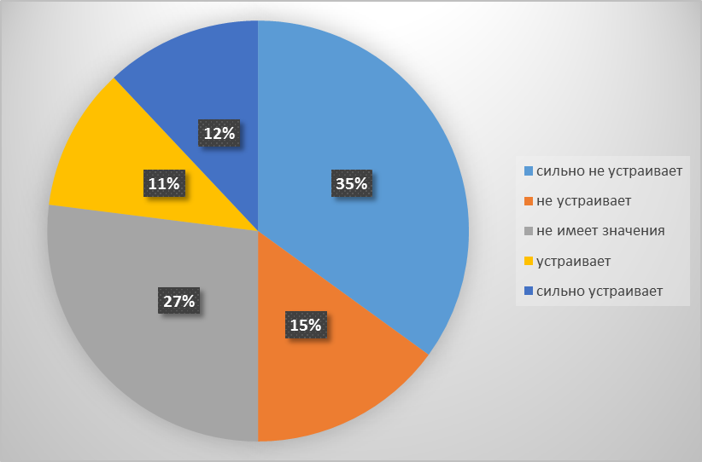
Рисунок 2 − Удовлетворенность графиком работы (составлено автором)

Еще одним не менее важным вопросов является доход сотрудников (Рис.3). Как показывает практика, именно он влияет непосредственно на выбор места работы в большей степени. Материальная обеспеченность в нашей стране ценится достаточно высоко. Так и в ресторане «Чо-Чо» большинство опрошенных подтвердило своими ответами, что одним из ключевых факторов их нахождения на данном предприятии является доход, который включает в себя заработную плату, чаевые и премиальные. Но не смотря на большое количество довольных данным пунктом, недовольные найдутся всегда. В основном это сотрудники, занимающие более низкое положение, чем сотрудники, ответившие «устраивает» и «сильно устраивает». Это связано и с тем, что сотрудникам приходится перерабатывать часы смены и выполнять много разнообразной работы. Помимо прочего именно этот критерий на прямую, а также практически всегда влияет на качество работы персонала. И соотнеся полученные данные с уровнем обслуживания в ресторане «Чо-Чо», можно с точностью сказать, что они зависят друг от друга и полностью подтверждают сами себя.
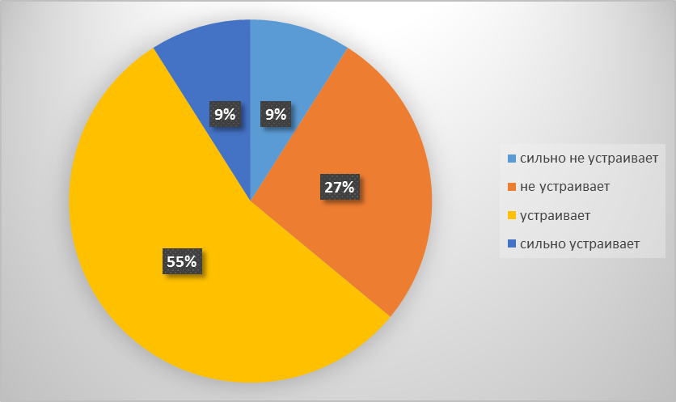
Рисунок 3 − Удовлетворенность доходом (составлено автором)

Помимо графика работы и дохода, необходимо учитывать не менее значимый критерий − условия труда. В свою очередь они устраивают большинство коллектива (Рис.4). Можно сделать вывод, что на предприятии создаются оптимальные условия для работы коллектива как в рабочей зоне, так и в зоне приема гостей. В рабочей зоне столики и оборудование для персонала расположены наиболее эффективно, удобно и комфортабельно, что подтверждается скоростью обслуживания гостей. В свои же перерывы персонал может пополнить силы в специально отведенных для этого комнатах. Тот процент, который не доволен условиями труда зачастую объясняют это тем, что ресторанный комплекс располагается на большом расстоянии от их места проживания, поэтому они вынуждены тратить большее количество времени, что вызывает у них чувство неудобства.

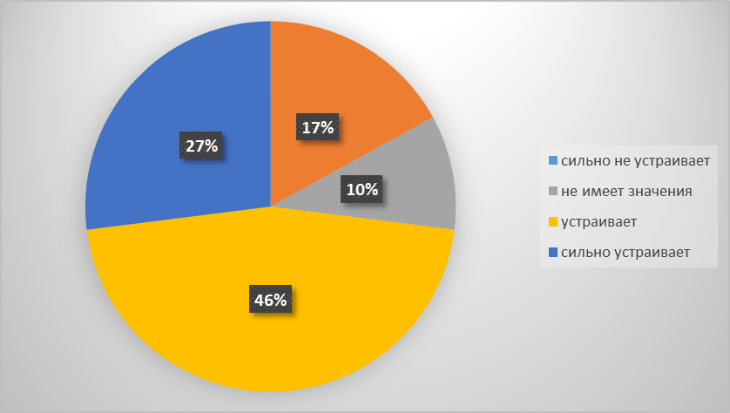
Рисунок 4 − Удовлетворенность условиями труда (составлено автором)

Ученые доказали, что атмосфера на предприятии создается не только внешней обстановкой, но и людьми, в частности, работниками. На примере данным о взаимоотношениях как с коллегами, так и с сотрудниками (Рис.5), можно сделать вывод, что атмосфера достаточно комфортная. Данный факт легко можно подтвердить посещением ресторана, где весь персонал дружелюбен, отзывчив и приветлив. При отсутствии хороших отношений в коллективе, подобное никак невозможно. На предприятие создается особенная атмосфера для комфортной работы сотрудников и учитываются их пожелания. Большая часть разногласий и недопонимания среди работников возникает в случае личных факторов, но даже в этом случае, но чрезвычайно редко выносятся за пределы конфликтующих сторон.

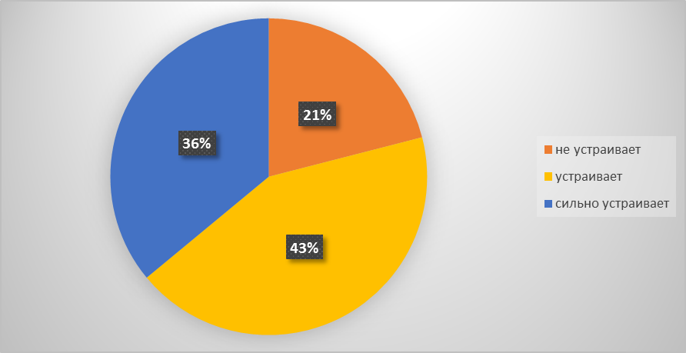
Рисунок 5 − Удовлетворенность отношениями с коллегами и прямыми руководителями (составлено автором)

Основой ресторанного бизнеса, помимо кухни, является высококвалифицированный персонал, который четко знает свои обязанности, оценивает свою ответственность и может действовать в быстро меняющихся условиях. Поэтому при отборе новых сотрудников учитывается их самооценка, ведь неуверенный в своих реальных силах сотрудник может понять за собой всех остальных. При ответах на вопрос «как Вы оцениваете свои ответственность, инициативность и самостоятельность» были получены высокие результаты (Рис.6). Для более точных данных предлагалось оценить данные факторы по шкале от -2 до 2. В целом, можно сделать вывод о том, что личная оценка сотрудников достаточно высокая, так как для работы в этом ресторане отбираются самые лучшие и компетентные люди.
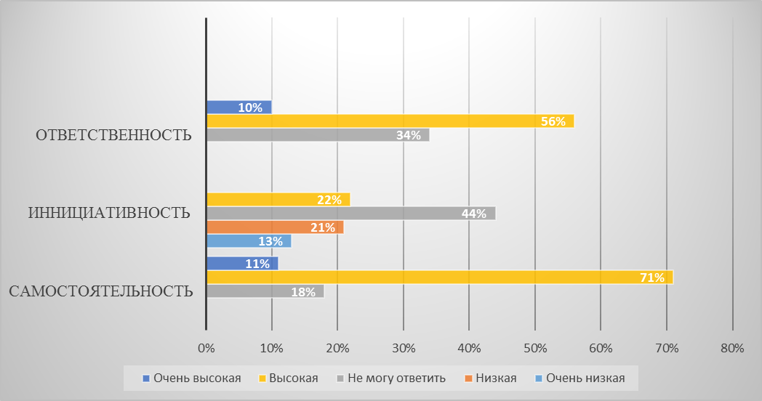
Рисунок 6 − Личная оценка сотрудника (составлено автором)

Не смотря на основные факторы выбора место деятельности сотрудников, необходимо учитывать и их собственные ощущения, мнения (Рис.7). Отношения сотрудников к своей работе так же немаловажно, поскольку незаинтересованный или же не увлечённый человек не будет на 100% выполнять свои обязанности. Его продуктивность будет падать из-за чувства скуки, однообразия, простоты и вообще отсутствия симпатии к выполн6яемой деятельности. Сотрудники ресторана «Чо-Чо» отвечали на вопрос, используя шкалу ответов от -2 до 2. Проанализировав данные, с уверенностью можно сказать, что люди выбирали место работы целенаправленно и подходили к этому достаточно серьезно, учитывая свою симпатию и сложность предстоящей работы. Личная оценка сотрудников к своей работе достаточно высокая. Большинство довольны своим местом работы и им нравится то, чем они занимаются. Так же большинство опрошенных считают свою работу сложной и очень сложной.

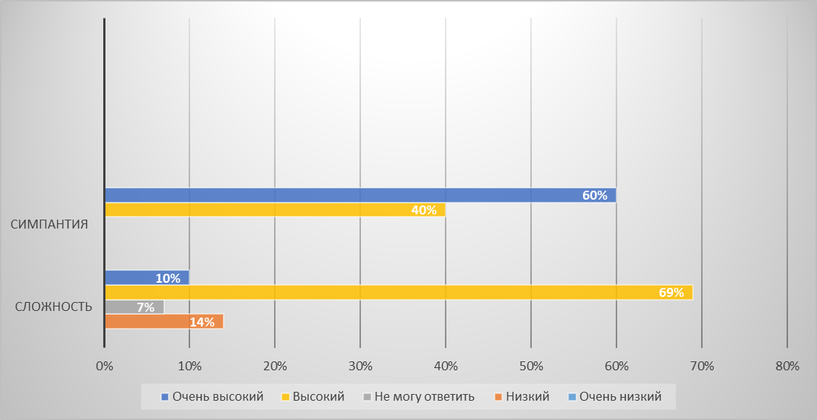
Рисунок 7 − Отношение к выполняемой работе (составлено автором)

В заключении, на основе проделанного исследования, можно отметить, что использование различных форм и методов стимулирования на предприятии "Чо-Чо" позволило сформировать действенную мотивацию кадров к эффективной деятельности, что, в свою очередь, способствовало не только функционированию, но и развитию предприятия.

3.3 Предложения по совершенствованию методов мотивации персонала

«Каждое уважающее себя предприятие должно иметь систему мотивации работников» – с этим постулатом уже никто не рискует спорить [31]. Однако, когда руководитель слышит слова «система мотивации», в его воображении возникает внушительная стопка денег, которые придется затратить на разработку и поддержание этой системы. «Дело хорошее, но денег на него сейчас нет» – вот ответ подавляющего большинства руководителей.
При постановке системы мотивации есть, где развернуться. В таблице 2 приведены лишь некоторые из методов мотивации, которые возможно применять в ресторанном бизнесе.
В каждой организации в зависимости от ее целей, возможностей, подобранного персонала и его потребностей система мотивации складывается в свою неповторимую мозаику.

Таблица 2 − Методы мотивации (составлено автором)
Профессиональное развитие/ карьерный рост | Материальная
Страхование сотрудников | Заработная плата
Информирование о том, что происходит в компании | Социальные программы
Отслеживание и учет потребностей персонала, и их динамики | Бонусы
Согласование целей персонала с целями предприятия | Моральная
Предоставление работы | Фитнес
Делегирование полномочий, повышение ответственности | Премии
Персональное внимание (прямое и косвенное) | Обучение персонала

В качестве практических рекомендаций для усовершенствования системы мотивации можно назвать следующие [26]:

Проводить в сезон соревнования на максимальное количество проданных путевок и по результатам соревнования производить премирование сотрудников.
- Ввести систему бонусов, награждать наиболее усердных сотрудников поездками в рекламные туры.
- Оплачивать занятия фитнесом. С одной стороны, это является материальным стимулом, а с другой, одна из возможностей сплочения коллектива.
- Оплачивать медицинское обслуживание своим сотрудникам, к сожалению, под силу не каждой туристской фирме, но в отдельных случаях (в зависимости от ситуации) это может быть использовано, как один из способов повышения мотивации.
- Обучение персонала включает в себя не только всевозможные обучающие семинары, но и оплату обучения в ВУЗах, языковых курсов, курсов повышения квалификации и т.д. К сожалению, ни в одной из фирм города это не практикуется.
- Необходимо подробно информировать сотрудников обо всем, что происходит в фирме и не относиться к персоналу как к исполнителям. Давать возможность участвовать в принятии решений, касающихся дальнейшей работы фирмы, расширения ее деятельности.
- По возможности давать сотрудникам проявить себя, поручать новую для них интересную работу.
- Никогда не забывать по достоинству оценивать результаты труда сотрудников фирмы, может быть даже ввести давно забытое вручение грамот. Кому-то это покажется смешным, но вспомните своих родителей, которые до сих пор хранят грамоты, которыми награждались по результатам их труда.
- Никогда не забывать об имидже фирмы – он тоже оказывает большое влияние на мотивацию сотрудников, так как работать в престижной фирме достоин не каждый.
Систему мотивации можно начать строить с любого угла – главное, чтобы это была действительно система, завязанная на цели предприятия. И вовсе не обязательно разрабатывать ее всю сразу «от носа до хвоста», ее можно развивать, наращивать в зависимости от потребности организации. Естественно ее нужно поддерживать, корректировать (хотя бы слегка, чтобы не вызывала эффекта привыкания).
В качестве мер, направленных на улучшение ситуации, можно предложить следующие основные решения:
- разработать систему оценок для повышения уровня мотивации сотрудников;
- создать более точного графика работы каждого сотрудника;
- проведение антикризисных мероприятий;
- введение в штат должности менеджера по персоналу.
ЗАКЛЮЧЕНИЕ

Таким образом, мотивация – это сила, которая ведет к производительности. Её можно определить, как стремление достичь цели или определенного уровня производительности, что приводит к целенаправленному поведению.
Мотивация играет ключевую роль в поддержании лучших результатов. Если последовательно мотивировать своих сотрудников, уровень производительности предприятия сильно повысится возрастет его рейтинг.
Был проведен анкетный опрос работников ресторана «Чо-Чо». В результате исследования было выявлено, что уровень мотивированности сотрудников находится на среднем уровне, что весьма неплохо. В целом они мотивированы на качественное обслуживание посетителей и грамотное предоставление услуг.
Были разработаны предложения для большей мотивации сотрудников ресторана «Чо-Чо». В качестве мер, направленных на улучшение ситуации, можно предложить следующие:
- разработать систему оценок для повышения уровня мотивации сотрудников;
- создать более точного графика работы каждого сотрудника;
- проведение антикризисных мероприятий;
- введение в штат должности менеджера по персоналу.
Руководителю необходимо время от времени изучать (путем тестирования) характерные особенности своих работников наряду с изучением их потребностей. Ведь обладая знаниями о своих работниках, руководитель может правильно выстроить линию поведения в различных ситуациях производственной деятельности.
Систему мотивации можно начать строить с любого угла – главное, чтобы это была действительно система, завязанная на цели предприятия. И вовсе не обязательно разрабатывать ее всю сразу «от носа до хвоста», ее можно развивать, наращивать в зависимости от потребности организации. Естественно ее нужно поддерживать, корректировать (хотя бы слегка, чтобы не вызывала эффекта привыкания).

СПИСОК ИСПОЛЬЗОВАННЫХ ИСТОЧНИКОВ

- Андреева Э. Эффективность социального пакета // Кадровик. Кадровый менеджмент. - 2008. - №1. - С. 31.
- Арт Я., Уханова Ю. Как убедить людей работать «за совесть»? // Карьера. - 2009. - №5. - С. 48.
- Аширов Д. А. Управление персоналом. - М.: ТК Велби, Изд-во Проспект, 2005. - 432 с.
- Аллин О. Н., Сальникова Н. И. Кадры для эффективного бизнеса. Подбор и мотивация персонала; Генезис - Москва, 2013. - 248 c.
- Амстронг А., Стивенс Т. Оплата труда. – Днепропетровск: изд-во Баланс, 2012. - 572 с.
- Аширов А.Д. Трудовая мотивация. – М.: ТК Велби, изд-во «Проспект», 2011. – 160 с.
- Аширов Д. А., Организационное поведение. - М.: Проспект, 2006. - 360 с.
- Бердников А. Система стимулирования труда менеджеров коммерческих организаций: диагностика состояния и пути совершенствования // Кадровик. – 2012. - N 9.
- Балашов Ю. К., Коваль А. Г. Методики построения мотивационного профиля персонала и разработки Положения о стимулировании персонала // Кадры предприятия. 2002. - №8. - С. 46.
- Библиотека персонал-технологий // Методическое пособие «Нематериальная мотивация персонала». Приложение к журналу «Справочник по управлению персоналом». Лобанова О., Погодина Г., Барская М. - 2008. - 95 с.
- Блинов А. О., Василевская О. В., Искусство управления персоналом. - М.: ГЕЛАН, 2001. - 411 с.

- Верещагина Л. А., Карелина И. М. Психология потребностей и мотивация персонала; Гуманитарный центр - Москва,2013. - 156 c.
- Варданян И. С. Предложение по совершенствованию системы нематериального стимулирования // Управление персоналом. – 2015. - N 4.
- Вардаян И. Предложение по совершенствованию системы нематериального стимулирования сотрудников // Кадровик. – 2015. - N 10.
- Варенов А.В., Исаев С.Д. Мотивация персонала: игра или работа. – СПб: Речь, 2011. – 158 с.
- Веснин В. Р. Основы менеджмента. - М.: Институт международного права и экономики им. Грибоедова, 2004. - 480 с.
- Виханский О. С., Наумов А. И. Менеджмент. - М., 2001. - 365 с.
- Вишнякова М. Охота на менеджера в кризисный период // Управление персоналом. - 2009. - С. 241.
- Волгин А. П. Управление персоналом в условиях рыночной экономики. - М., 2006. - 541 с.
- Ветлужских Е. Мотивация и оплата труда. Инструменты, методики, практика. – М.: Альпина Бизнес Бук, 2012. – 320 с.
- Горелов Н.А. Принцип морковки. – М.: изд-во «Эксмо», 2013. – 276 с.
- Гонова А. А. Основные направления повышения эффективности системы мотивации персонала на предприятии // Проблемы региональной экономики. – 2011. - N 1/2.
- Денни Р. Мотивация для победы – М.: изд-во «Фаир». – 2014. – 267 с.
- Дипроуз Д. Мотивация. – М.: изд-во «Эксмо», 2012. – 256 с.
- Егоршин А.П. Мотивация трудовой деятельности. – М.:Инфра – М, 2014. – 371 с.
- Жуковский И. В. Методика изучения и развития мотивации профессионального самосовершенствования сотрудников фирмы // Управление персоналом. – 2014. - N 13.
- Кошелев А. Н. Эффективная мотивация торгового персонала; Дашков и Ко - Москва, 2013. - 224 c.
- Кинан К. Менеджмент на ладони. Эффективная мотивация. – М.: изд-во «Эксмо», 2015. – 80 с.
- Лукьянчикова Т. Л. Плати всегда, плати за все… эффективный подход к совершенствованию оплаты труда на предприятиях: опыт развитых стран // Российское предпринимательство. - 2012. - N 7.
- Ландсберг М. Дао мотивации. – М.: ЗАО «Олимп – Бизнес», 2014. – 192 с.
- Мотивация и стимулирование трудовой деятельности; Проспект - Москва, 2012. - 419 c.
- Надеждина В. Эффективная мотивация персонала. Как добиться максимум результата при минимуме затрат; Харвест - Москва, 2012. - 254 c.
- Суслова И. М. Мотивация как фактор совершенствования управления персоналом // Научные и технические библиотеки. - 2012. - № 12. - С. 5-12. Свердловская ОУНБ

